# Aufgabenstellung

In diesem Kapitel wird die detaillierte Aufgabenstellung gemäss den Angaben von PKORG beschrieben.

## Titel der Arbeit

Digitalisierung des Gesundheitsfragebogens für Mitarbeitende

## Ausgangslage

Der heutige Gesundheitsfragebogen wird den zukünftigen Mitarbeitenden, welche den Vertrag bereits unterzeichnet haben vor dem Stellenantritt per E-Mail als Word Dokument, zu Handen des Personalärztlichen Dienstes (PAD), zugestellt. Aktuell erhalten alle Mitarbeitenden den gleichen Fragebogen, unabhängig ihrer Funktion (Ärzte, Pflegende, Administratives Personal). Sowohl der Mahnprozess, als auch die Auswertung des Fragebogens ist aufwändig und zeitintensiv und soll digitalisiert werden. Der Mitarbeitende muss dem Fragebogen zwingend eine Kopie des Impfausweises beilegen. Der Fragebogen und der Impfausweis werden vom Personalarzt beurteilt und je nach Scoring ist keine weitere Massnahme erforderlich oder erhält der Mitarbeitende nach Eintritt ein Termin bei der Pflege oder dem Personalarzt.

Der Gesundheitsfragebogen soll als Webapplikation in die bereits bestehenden Webapplikationen des PAD integriert werden. Der Fragebogen soll in Zukunft nur noch von Mitarbeitenden mit Patientenkontakt ausgefüllt werden. Die Auswertung und die Festlegung der weiteren Massnahmen soll ebenfalls über die Webapplikation erfolgen. Die medizinische Sekretärin setzt anschliessend die definierte Massnahme um, das heisst, aufbieten des Mitarbeitenden in eine Sprechstunde beim Personalarzt oder in der Pflege. Zusätzlich muss sie sämtliche Fragebögen als .pdf in das Archiv des Patientendossiers des Mitarbeitenden hochladen.

In der IPA werden die ersten zwei Teile des gesamten Gesundheitsfragebogens umgesetzt. Der gesamte Fragebogen kann sehr gut in mehrere Teile unterteilt werden. Innerhalb der zwei Wochen ist eine Umsetzung des gesamten Fragebogens nicht realistisch.

## Detaillierte Aufgabenstellung

Der Gesamtprozess für den Gesundheitsfragebogen ist ziemlich komplex, so die Kommunikation ins Internet, Umsetzung eines Scorings für die Beurteilung usw. Aus der gesamten Applikation lässt sich allerdings in der IPA ein kleiner Teil umsetzen. Das heisst, der Lernende muss in seiner IPA folgende Anforderungen umsetzen:

* Erstellen Frontend für den ersten Teil des Gesundheitsfragebogens zu den Personalien und Funktion, inklusive Frontend Validierung und Backend-Schnittstelle.
* Erstellen des zweiten Teils des Frontends des Gesundheitsfragebogens mit den Fragen zu den Impfungen, inklusive Frontend Validierung und Backend-Schnittstelle.
* Alle Änderungen müssen direkt im GUI widerspiegelt werden ohne die Seite manuell zu laden.
* Es muss zwischen Zwischenspeichern und Absenden unterschieden werden.
* Unit / Integrationsstests zu den neuen Backend-Funktionen
* Das Frontend muss lediglich in Deutsch direkt in den Programmcode geschrieben werden.
* Erstellen einer Benutzeranleitung für den Mitarbeitenden

Die Mitarbeiterstammdaten sind in der MySQL Datenbank ‘padapps’ in der Tabelle ma_daten bereits vorhanden und müssen von dort eingelesen werden. Die Selektion und der Versand einer E-Mail an die Mitarbeitenden, welche den Gesundheitsfragebogen ausfüllen müssen wurde vom Kandidaten als Vorarbeit bereits umgesetzt.

* Teil 1 Personalien und Funktion:

1. Mitarbeiterstammdaten:

Daten aus Tabelle ma_daten einlesen:

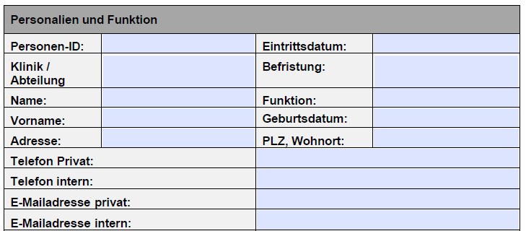

1. Weitere Angaben zur Person

Alle Angaben sind Mussfelder und müssen validiert werden:

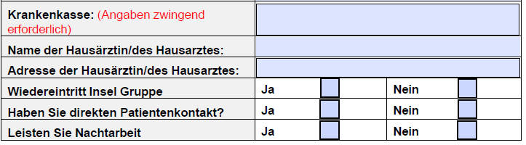

* Teil 2 Dokumentation Impfungen und Fragen zu Tuberkulose:

Alle Angaben sind Mussfelder und müssen validiert werden, wobei der Mitarbeitende entweder die Angaben zu seinen Einzelimpfungen oder seinem Immunitätsnachweis ausfüllen muss:

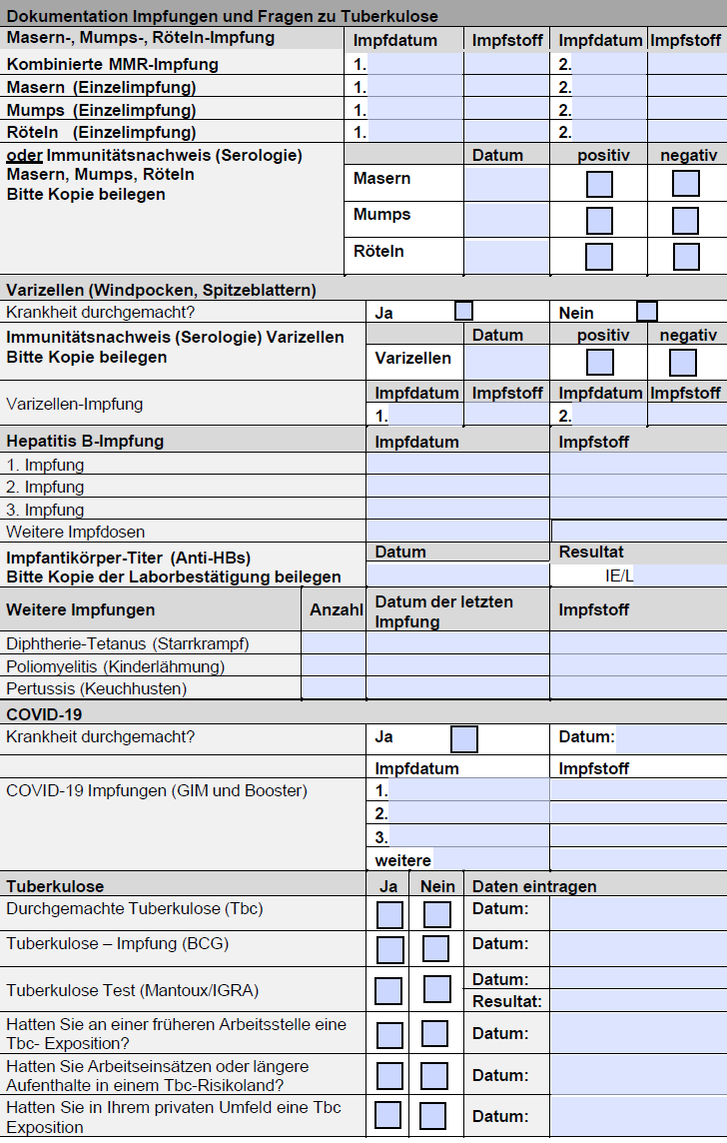

* Speichern und Absenden

Der Mitarbeitende muss die Möglichkeit haben, seine Eingaben ohne Absenden zu speichern um diese anschliessend erneut aufzurufen und zu ändern. Nach dem abschliessen kann keine Änderungen mehr vorgenommen werden.

* Versand einer E-Mail an den PAD

Zusätzlich zum Absenden muss eine E-Mail an den Personalarzt ausgelöst werden, dass dass der Fragebogen von Mitarbeiter X zur Bearbeitung eingegangen ist.

**Tests**  
Die Funktionalitäten im Backend müssen mit Unit- beziehungsweise Integrationstests abgedeckt werden. Es muss zusätzlich ein Testszenario überlegt werden, in welchem die Applikation methodisch getestet werden kann.

**Dokumentation**  
Zur Gesundheitsapp muss für die Mitarbeitenden eine Benutzeranleitung erstellt werden.

**Abgrenzung**  
Das GUI muss lediglich in deutscher Sprache erstellt werden. Weder der Versand der E-Mail an die Mitarbeitenden noch die Prüfung ob der Mitarbeitende in die Zielgruppe gehört müssen umgesetzt werden.

## Mittel und Methoden

**Hardware**  
Insel Laptop, zwei Monitore, Arbeitsplatz an der Schwarztorstrasse 96 der Insel Gruppe

**Software**  
IntelliJ IDEA 2020.2 Ultimate Edition, mySQL Workbench für die Administration von Datenbanken

**Programmiersprache / Frameworks**   
Datenbank: MySQL  
Backend: Java, Spring Framework  
Frontend: Angular, Typescript, HTML, SCSS

**Projektmanagement-Methode**Die IPA wird mit der Wasserfall-Methode nach Hermes 5.1 durchgeführt.

## Vorkenntnisse

Der Kandidat ist mit den erwähnten Mittel und Methoden vertraut. Der Lernende hat sich während seiner Ausbildung bei der IMS und bei uns seit November 2024 in die Technologien eingearbeitet.

## Vorarbeiten

Als Vorarbeit werden die verschiedenen Übersichten für den PAD erstellt

* Übersicht der per Mail versendeten, offenen Gesundheitsfragebögen - nur Übersicht der Mitarbeitenden mit Personalnummer, Vorname, Nachname, Eintrittsdatum
* Übersicht der zu beurteilenden Gesundheitsfragebögen – Mitarbeiterdaten (Personalnummer, Vorname, Nachname, Eintrittsdatum) inklusive editierbarem Fragebogen
* Übersicht der offenen Aufgebote im PAD - Mitarbeiterdaten (Personalnummer, Vorname, Nachname, Eintrittsdatum) inklusive editierbarem Fragebogen
* Übersicht der offenen Aufgebote zur Pflege im PAD - Mitarbeiterdaten (Personalnummer, Vorname, Nachname, Eintrittsdatum) inklusive editierbarem Fragebogen

## Neue Lerninhalte

Dem Lernenden sind alle Konzepte und Technologien bekannt. Die Lerninhalte die neu sind, sind fachlicher Natur, so die Prozesse im Personalärztlichen Dienst. Der Lernende hat bereits eine kleine App umgesetzt, in welcher er die gleichen Technologien eingesetzt hat.

## Arbeiten in den letzten 6 Monaten

Der Lernende hat in den letzten 6 Monaten wie ein gewöhnlicher Mitarbeiter bei uns mitgearbeitet. Einzig in den letzten 2 Monaten lag der Fokus auf der direkten Vorbereitung für die IPA. Die zwei grössten Aufträge waren folgende:

*Umstellung von MQTT auf Solace-Broker*  
In einer Migration haben wir die Message Broker aller unserer Microapplikationen umgestellt. Der Lernende hat die Migration einer Microapplikation übernommen und diesen Auftrag durchgeführt. Dies war eine sehr technische und daher auch schwierige Aufgabe. Er hat dafür 8 Tage aufgewendet.

*Import von bestehenden Zugfahrten und Abstellungen*  
In der Kapabedarf Microapplikation hat der Lernende eine Funktion eingebaut, wie man bestehende Zugfahrten und Abstellungen von einem anderen System importieren kann. Bei dieser Aufgabe konnte sich der Lernende sehr viel neues technisches und fachliches Wissen aneignen. Er hat dafür 21 Arbeitstage aufgewendet.